1. 字符串的replaceAll()、toLowerCase()、Integer.parseInt()等方法都是O(n)的时间复杂度，要记得考虑进去。可以考虑自己手写这些方法是不是会更快(结合具体的例子)
2. 数组头和尾一起遍历(即头++，尾--）相当于数组的长度/2

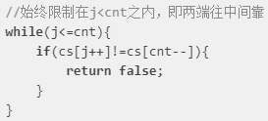

3.当for循环的初始条件情况比较复杂时可考虑使用while循环

4.StringBuilder比传统直接用String来拼接字符串效率更高

5.遍历数组(链表)时，按步长遍历，即每次遍历一个元素或每次遍历两个元素(i++或i=i+2),这种思想。

6.字符串相关操作 equals，split等等内部都是有for循环或while的，因此耗时也会比较多

7.访问数组也是需要时间的(绿色框部分代码耗时比红色框代码少)

